令和８年６月１８日（木） めばえ・くるみ・どんぐり
今日の主な活動：園庭遊び 記入者：弓場 明香里・齊藤 花奈
＜準備の時間＞
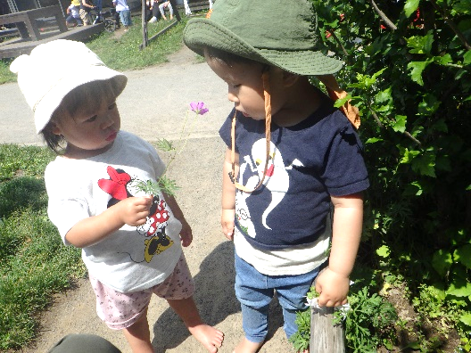
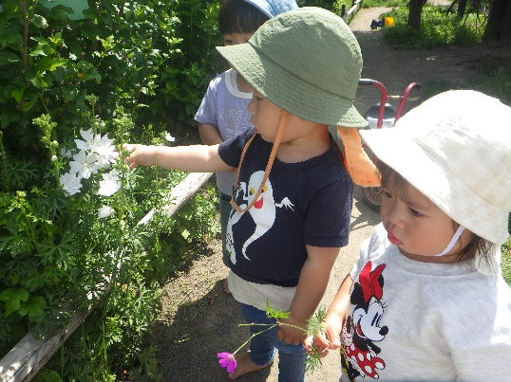
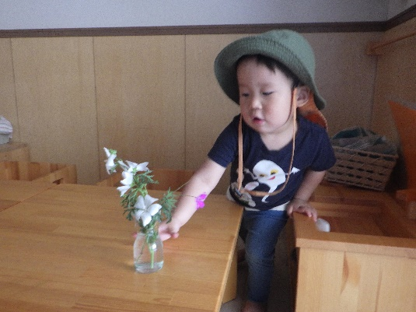
砂

誕生会に飾る花を「これかわいいね」等と言いながら選んでいます。４月当初から誕生会には子どもたちと一緒に花を摘んで飾っていますが（４月のドキュメンテーションでもお伝えしました）、すっかり子どもたちの中に定着したようで、積んだ花を小瓶にいれて机に飾るところまで、慣れた様子で手伝ってくれました。子どもたちと話しながら、ささやかなお祝いの気持ちを表す誕生会の準備の時間が、とても好きです。

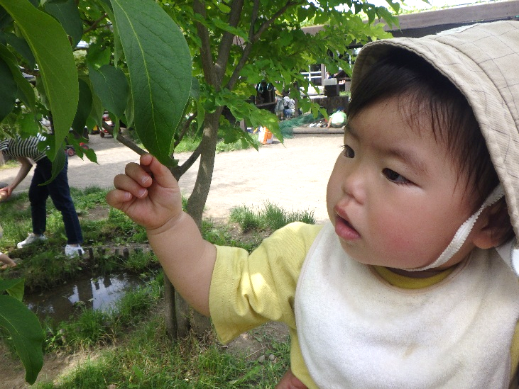
＜甘えたい気分＞
外での時間も好きですが、なんだか大人とくっついていたい気分。そこで今日は抱っこで散策する時間も多めにとりました。抱っこだからこそ届く木や花に触れながら、安心して大人と一緒に感触や形を感じています。

＜＞

